学院 专业 班级 学号 姓名
---------------------------------------装---------------------------------------订-------------------------------------------线-----------------------------------------------
扬州大学试题纸
(2018－2019学年第一学期)

数学 学院 17级(年)级课程近世代数 期终试卷 （B）

题目 | 一 | 二 | 三 | 四 | 五 | 六 | 七 |  | 总分
得分

一、填空题(每题3分，共21分)
1. 设G为群，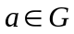，若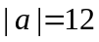，则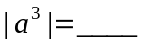.

2. 在整环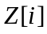中，全体单位为__________.

3. 在整数环Z中, 包含理想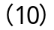的极大理想为________________.

4. 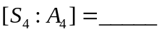.

5. 在环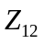中, 全体可逆元为______.

6. 将置换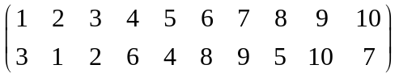表示成互不相交的循
环置换的乘积为______________________________.

7. 在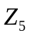中, 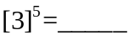.
二.单项选择题(每题3分, 共21分)
1.设A＝2 Z, 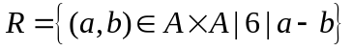，则由等价关系所
确定的A的商集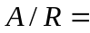 [ ]
A、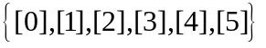 B、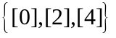
C、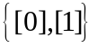 D、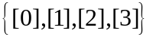

第1页 共 6 页

2. 关于整环叙述错误的是 [ ]
A. 整环是交换环 B. 整环上每个非零元是可逆元
C. 整环没有零因子 D. 整环不必为除环

3. 在整数环中, 理想(2, 4)= [ ]
A. B. (4) C. (2) D. (6)

4、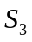的中心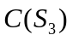= [ ]
A、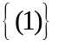 B、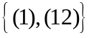 C、 D、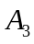
5. 9阶循环群共有多少个生成元？ [ ]
A、6 B、9 C、1 D、3

6. 下列哪个整环不是欧氏环. [ ]
A、 B、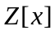 C、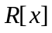 D、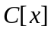

7. 设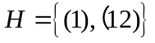是的子群，则的右陪集的个数为 [ ]
A、1 B、2 C、3 D、4

三、（12分）(1)写出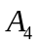的全体子群； （2）求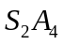。
第2页 共 6页

---------------------------------------装---------------------------------------订-------------------------------------------线-----------------------------------------------
四、（10分）证明：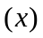是实数域上的一元多项式环的极大理想.

五、（10分）写出模12的剩余类环的全体理想。
第4页 共6 页

---------------------------------------装---------------------------------------订-------------------------------------------线-----------------------------------------------
六、（12分）叙述群同态基本定理并证明之。

第5页 共 6页

七、（19分）设整环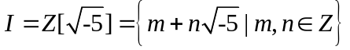. (1)求的所有单位;
(2)证明: 中满足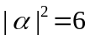的元是不可约元; (3)证明: 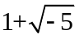是不
可约元，但不是素元； （4）6是中可约元。

第6页 共6 页

---------------------------------------装---------------------------------------订-------------------------------------------线-----------------------------------------------

第7页 共 页

第8页 共 页码页

---------------------------------------装---------------------------------------订-------------------------------------------线-----------------------------------------------

第9页 共 页

第10页 共 页

